事務連絡
令和４年１１月７日
（公財）日本スポーツ協会公認スポーツ指導員 各位

（一社）山形県バレーボール協会
指導普及委員会

令和４年度（公財）日本スポーツ協会都道府県別バレーボール指導者研修会
（ＹＡＭＡＧＡＴＡバレーボールコーチングセミナー）の開催について

日ごろより、本県バレーボール協会の諸事業に対し、ご理解とご協力を賜り感謝申しあげます。
さて、標記研修会を別添開催要項のとおり開催いたします。本研修会は本県における指導者の資質向上とクラブや部活動における諸問題の解決を図ること目的とするとともに、（公財）日本スポーツ協会公認スポーツ指導者の更新のための義務研修として位置づけられております。
つきましては、義務研修を見受講の方は、ぜひこの機会に受講されますようご案内いたします。
なお、公認スポーツ指導者資格の認定期間は、指導者登録後４年間です。資格を更新するためには、資格有効期限が切れる６か月前までに、（公財）日本スポーツ協会あるいは当該中央競技団体等の定める研修会を最低１回受けることが義務付けられています。受講されない場合は、更新手続きが認められなくなりますのでご注意ください。
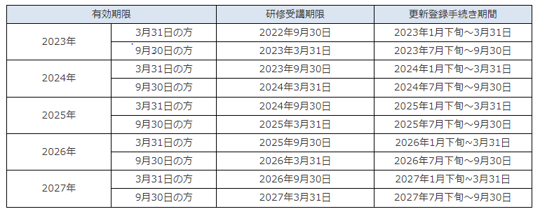

【担当】
一般社団法人山形県バレーボール協会
指導普及委員会 仁藤 誠
〒990－0851 山形市緑町1丁目5番87号
山形県立山形東高等学校
電話 023-616-3775 FAX 023-616-3776
Mail snitom@pref-yamagata.ed.jp

